สรุปผลการดำเนินงาน
กลุ่มบริหารยุทธศาสตร์ ศูนย์อนามัยที่ 11
ประจำเดือนกุมภาพันธ์ 2569

งานหัวหน้ากลุ่มบริหารยุทธศาสตร์
(ติดตาม กำกับ ประเมินผลตามแผนงาน/แผนปฏิบัติการและดำเนินการ)

ผู้รับผิดชอบงาน : นายชัยณรงค์ แก้วจำนงค์ ตำแหน่ง : นักวิชาการสาธารณสุขชำนาญการพิเศษ

สถานการณ์ / ผลการดำเนินงาน :
1. กำกับ ติดตามแผนปฏิบัติการของกลุ่มภารกิจยุทธศาสตร์และพัฒนากำลังคน ปีงบประมาณ 2569
2. รายงานผลการดำเนินงานตามแผนปฏิบัติการของศูนย์อนามัยที่ 11 ในระบบ DOC กรมอนามัย
ประจำเดือน กุมภาพันธ์ 2569
3. เตรียมการติดตามผลและการรายงาน กพร. ในระบบ MIS ศอ.11 เพื่อนำไปรายงานในระบบ DOC
กรมอนามัย

ปัญหา/อุปสรรค แนวทางและข้อเสนอแนะต่อการดำเนินงานของกลุ่มงาน : -

ข้อเสนอแนะต่อคณะกรรมการบริหารศูนย์อนามัย : -

แผนงานเดือนถัดไป :
1. ดำเนินการเรื่องวารสารส่งเสริมสุขภาพและอนามัยสิ่งแวดล้อม ศูนย์อนามัยที่ 11 นครศรีธรรมราช
2. กำกับ ติดตาม การดำเนินงานตามแผนกลุ่มภารกิจยุทธศาสตร์และพัฒนากำลังคน ปีงบประมาณ 2569
3. รายงานผลการดำเนินงานตามแผนปฏิบัติการ และการใช้งบประมาณ ประจำเดือน มีนาคม 2569
4. จัดทำรายละเอียด flowchart แผนการดำเนินงาน ประจำเดือนมีนาคม 2569
5. ประชุมคณะกรรมการบริหารศูนย์์อนามัยที่ 11 ประจำเดือนเมษายน 2569

งานส่งเสริมการวิจัย นวัตกรรม และพัฒนากำลังคน

ผู้รับผิดชอบงาน : นางสาวอาริตา สมุห์นวล ตำแหน่ง นักวิชาการสาธารณสุขชำนาญการ

สถานการณ์ / ผลการดำเนินงาน :
1. ผลการดำเนินงาน
1.1 จำนวนผลงานวิจัย ศูนย์อนามัยที่ 11 นครศรีธรรมราช ปีงบประมาณ 2562 -2569 (ณ 28 กพ.69)

ปีงบ  ประมาณ | จำนวน (เรื่อง) | ด้าน |  |  |  | การเผยแพร่ผลงาน
ปีงบ  ประมาณ | จำนวน (เรื่อง) | ส่งเสริมสุขภาพ | อนามัยสิ่งแวดล้อม | การแพทย์  /พยาบาล | งานสนับสนุน | วารสาร | เว็บไซต์ | เวทีวิชาการ | ไม่ได้เผยแพร่
ปี 2562 | 1 | 1 | - | - | - | - | 1 | - | -
ปี 2563 | 1 | 1 | - | - | - | - | 1 | - | -
ปี 2564 | 10 | 8 | 1 | 1 | - | 1 | 9 | - | -
ปี 2565 | 5 | 3 | - | 1 | 1 | 1 | 4 | - | -
ปี 2566 | 12 | 8 | 2 | - | 2 | 6 | 6 | - | -
ปี 2567 | 6 | 3 | - | 3 | - | 6 | - | - | -
ปี 2568 | 6 | 4 | - | 1 | 1 | 2 | 4 | - | -
รวม | 41 | 28 | 3 | 6 | 4 | 16 | 25 | - | -

1.2 การรับรองจริยธรรมการวิจัยเกี่ยวกับมนุษย์ (EC) โดยคณะกรรมการฯ ศูนย์อนามัยที่ 11 นครศรีธรรมราช
(ณ 28 กพ.69)
ปี พ.ศ. | โครงการวิจัยที่ขอพิจารณา EC | ผ่านการรับรองแล้ว | อยู่ระหว่างพิจารณา
ปี 2567 | 24 | 24 | -
ปี 2568 | 7 | 7 | -
ปี 2569 | 7 | 7 | 1
รวม | 38 | 38 | 1

1.3 การพัฒนาศักยภาพบุคลากรด้านการพัฒนางานวิจัย ของศูนย์อนามัยที่ 11 นครศรีธรรมราช
ปีงบประมาณ | อบรมความรู้ด้านวิจัย | อบรมทักษะการใช้สถิติวิจัย | อบรมจริยธรรมการวิจัยในมนุษย์ (EC)
ปี 2568 | 53 คน | 37 คน | 62 คน
ปี 2569 | 44 คน | 44 คน | 36 คน

2. การเข้าร่วมประชุม/อบรม/โครงการ/วิทยากร/กิจกรรมที่ได้รับมอบหมาย เดือน กุมภาพันธ์ 2569
ลำดับ | กิจกรรม | หน่วยงานผู้จัด | ระยะเวลา | สถานที่
1 | เข้าร่วมโครงการป้องกันควบคุมโรคความดันโลหิตสูง | กลุ่มงานผู้ป่วยนอกและชุมชน ศูนย์อนามัยที่ 11 | 4 กพ.69 | รพ.สต.บ้านแสงวิมาน
2 | เข้าร่วมประชุมคณะกรรมการ  ด้านสิ่งแวดล้อม  ศูนย์อนามัยที่ 11 | กลุ่มอนามัยสิ่งแวดล้อม  ศูนย์อนามัยที่ 11 | 12 กพ.69 | ห้องประชุมสิริธรรม 2  ศูนย์อนามัยที่ 11
3 | เข้าร่วมประชุมเชิงปฏิบัติการพัฒนาศักยภาพนักวิจัย  ในการเสนอขอรับรองจริยธรรมการวิจัยในมนุษย์ กรมอนามัย ครั้งที่ 1 | สำนักคณะกรรมการ  ผู้ทรงคุณวุฒิ กรมอนามัย | 13 กพ.69 | ระบบออนไลน์
4 | เข้าร่วมการประชุมคณะกรรมการขับเคลื่อน  การพัฒนาวิชาการ (กพว) กรมอนามัย ครั้งที่ 2/2569 | สำนักคณะกรรมการ  ผู้ทรงคุณวุฒิ กรมอนามัย | 19 กพ.69 | ระบบออนไลน์
5 | จัดประชุมคณะกรรมการจริยธรรมการวิจัยเกี่ยวกับมนุษย์ ศูนย์อนามัยที่ 11 | กลุ่มบริหารยุทธศาสตร์  ศูนย์อนามัยที่ 11 | 26 กพ.69 | ห้องประชุมสิริธรรม 2  ศูนย์อนามัยที่ 11

ปัญหา/อุปสรรค แนวทางและข้อเสนอแนะต่อการดำเนินงานของกลุ่มงาน : -

ข้อเสนอแนะต่อคณะกรรมการบริหารศูนย์อนามัย : -

แผนการดำเนินงานเดือนถัดไป
1) จัดประชุมคณะกรรมการพัฒนาวิจัย นวัตกรรมและความรอบรู้ด้านสุขภาพ ศูนย์อนามัยที่ 11 นครศรีธรรมราช ครั้งที่ 3/2569 วันที่ 4 มีนาคม 2569
2) เข้าร่วมประชุมและนำเสนอผลงานวิชาการ ในงานประชุมวิชาการส่งเสริมสุขภาพและอนามัยสิ่งแวดล้อม กรมอนมัย ครั้งที่ 18 พ.ศ.2569 วันที่ 16 - 18 มีนาคม 2569 ณ โรงแรมมิราเคิล แกรนด์ คอนเวนชั่น กทม.
3) เข้าร่วมโครงการอบรมพัฒนาวิชาชีพการสาธารณสุขชุมชน ระดับชาติ 4 ภาค ปี 2569
“เรื่อง การบูรณาการบทบาทของนักสาธารณสุขกับระบบสุขภาพของคนไทย” วันที่ 25 - 27 มีนาคม 2569
ณ โรงแรมบรรจงบุรี จังหวัดสุราษฎร์ธานี

งานส่งเสริมความรอบรู้ด้านสุขภาพ

ผู้รับผิดชอบงาน : นางสาวเปรมยุดา นาครัตน์ ตำแหน่ง : พยาบาลวิชาชีพชำนาญการ

สถานการณ์ / ผลการดำเนินงาน :

ตัวชี้วัดที่ 1.6 ระดับความสำเร็จในการจัดกิจกรรมส่งเสริมความรอบรู้ด้านสุขภาพของประชาชน
ประจำเดือน กุมภาพันธ์ 2569

สัดส่วนประชากรที่มี HL เพียงพอ
สัดส่วนประชากรที่มี HL เพียงพอร้อยละ 85 (เป้าหมาย) เขตสุขภาพที่ 11 เท่ากับ 93.73
ณ วันที่ 23 กุมภาพันธ์ 2569
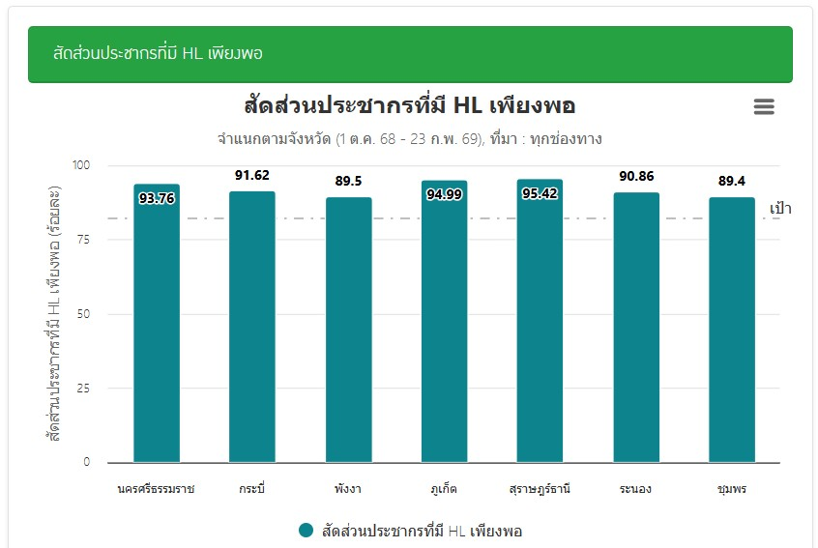

ชุมชนรอบรู้ด้านสุขภาพ
ชุมชนรอบรู้ด้านสุขภาพ เขตสุขภาพที่ 11 เท่ากับ 289 ชุมชน ณ วันที่ 23 กุมภาพันธ์ 2569
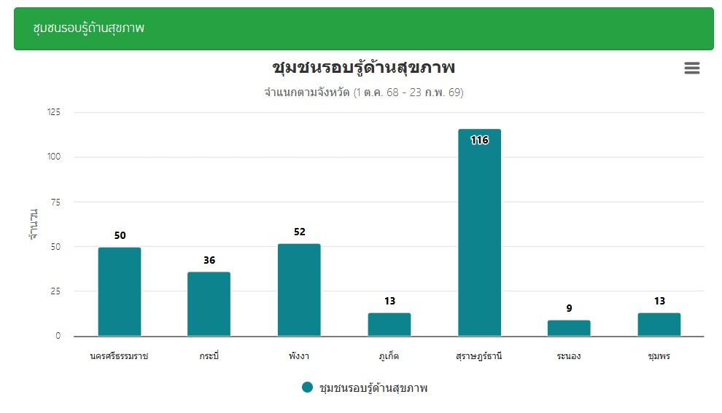

จำนวนชุมชนที่จัดกิจกรรมส่งเสริมความรอบรู้ด้านสุขภาพ โดยองค์กรรอบรู้ด้านสุขภาพ

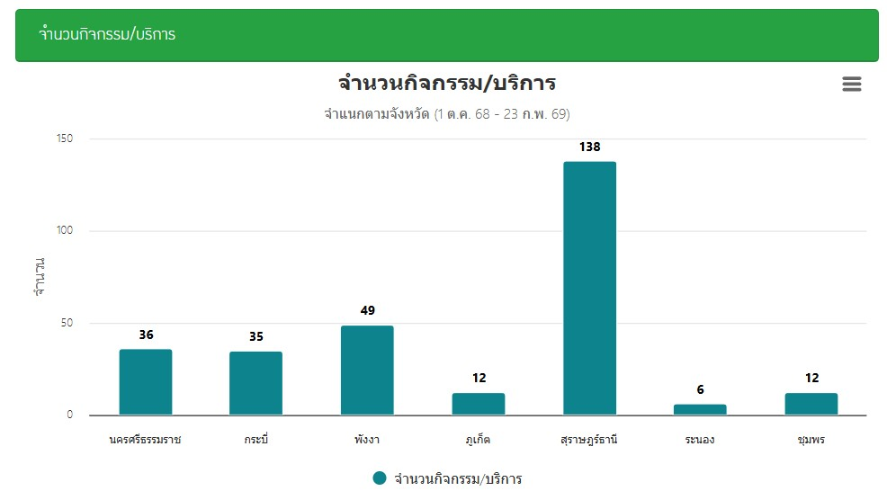

หน่วยบริการรอบรู้ด้านสุขภาพ (HLO) จัดกิจกรรมส่งเสริมความรอบรู้ด้านสุขภาพ โดยองค์กรรอบรู้
ด้านสุขภาพ ของเขตสุขภาพที่ 11 จำนวน 288 ชุมชน ณ วันที่ 23 กุมภาพันธ์ 2569

สัดส่วนของประชากรที่มีพฤติกรรมสุขภาพที่พึงประสงค์
สัดส่วนของประชากรที่มีพฤติกรรมสุขภาพที่พึงประสงค์ ของเขตสุขภาพที่ 11 พบว่า สัดส่วนของประชากรที่มีพฤติกรรมสุขภาพที่พึงประสงค์ ก่อนทำกิจกรรม ร้อยละ 84.68 และหลังทำกิจกรรม ร้อยละ 78.40 ณ วันที่ 23 กุมภาพันธ์ 2569

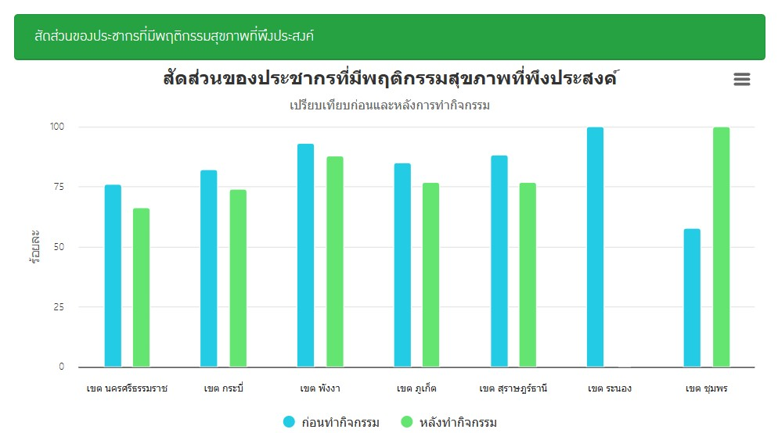

ปัญหา/อุปสรรค แนวทางและข้อเสนอแนะต่อการดำเนินงานของกลุ่มงาน : -
ข้อเสนอแนะต่อคณะกรรมการบริหารศูนย์อนามัย : -
แผนการดำเนินงานต่อไป : ขับเคลื่อนการงานส่งเสริมความรอบรู้ด้านสุขภาพของศูนย์อยามัยที่ 11 เขตสุขภาพ ที่ 11 และกรมอนามัย ให้บรรลุเป้าหมายตัวชี้วัด

งานแผนงานและงบประมาณ
ผู้รับผิดชอบงาน : นางสาวเสาวนีย์ สะรุโณ ตำแหน่ง : นักวิชาการสาธารณสุขชำนาญการ
สถานการณ์ / ผลการดำเนินงาน :
1. กิจกรรม/การดำเนินงาน :
ลำดับ | การดำเนินงาน | จำนวน
1 | จัดทำรายงานประมาณการเบิกวัสดุสำนักงาน ประจำเดือน กุมภาพันธ์ 2569 | 1 ชุด
2 | จัดทำเอกสาร  - จัดทำหนังสือเอกสารภายใน  - จัดทำหนังสือส่งภายนอก  - จัดทำจัดอนุมัติแผนเงินในระบบ | 5 ฉบับ  4 ฉบับ  25 ครั้ง
3 | งานอื่น ๆ ที่ได้รับมอบหมาย  - จัดทำสรุปประชุมคณะกรรมการบริหารศูนย์  - จัดทำสรุปรายงาน กพร.ศูนย์อนามัยที่ 11  - ร่างโครงการขับเคลื่อนยุทธศาสตร์การส่งเสริมสุขภาพและอนามัยสิ่งแวดล้อม  กรมอนามัย ประจำปีงบประมาณ 2569 ระหว่างวันที่ 29-31 มีนาคม 2569  ณ โรงแรมแซนด์ซีรีสอร์ท หาดไร่เลย์ อำเภอเมือง จังหวัดกระบี่ | 1 ฉบับ  1 ฉบับ  1 ฉบับ

2. การเข้าร่วมประชุม/อบรม/โครงการ/วิทยากร/กิจกรรมที่ได้รับมอบหมาย เดือน กุมภาพันธ์ 2569
ลำดับ | กิจกรรม | หน่วยงานผู้จัด | ระยะเวลา | สถานที่
1 | เข้าร่วมประชุมคณะกรรมการบริหารศูนย์อนามัยที่ 11 | กลุ่มบริหารยุทธศาสตร์  ศูนย์อนามัยที่ 11 | 4 กพ.69 | ห้องประชุม  สิริธรรมนคร  ศูนย์อนามัยที่ 11
2 | เข้าร่วมอบรมจริยธรรม ในการวิจัยในคน | กรมวิทยาศาสตร์การแพทย์ | 26-27 กพ.69 | ออนไลน์

ปัญหา/อุปสรรค แนวทางและข้อเสนอแนะต่อการดำเนินงาน : ไม่มี

ข้อเสนอแนะต่อคณะกรรมการบริหารศูนย์อนามัย : ไม่มี

แผนงานเดือนถัดไป :
1. จัดทำรายงานประมาณการเบิกวัสดุสำนักงาน ประจำเดือนมีนาคม 2569
2. จัดทำแผนการประชุมคณะกรรมการบริหารศูนย์อนามัยที่ 11 ประจำเดือนมีนาคม 2569
3. ดำเนินการจัดโครงการขับเคลื่อนยุทธศาสตร์การส่งเสริมสุขภาพและอนามัยสิ่งแวดล้อม
กรมอนามัย ประจำปีงบประมาณ 2569 ระหว่างวันที่ 29 – 31 มีนาคม 2569 ณ โรงแรมแซนด์ซีรีสอร์ท
หาดไร่เลย์ อำเภอเมือง จังหวัดกระบี่

งานสื่อสารสาธารณะและประชาสัมพันธ์

ผู้รับผิดชอบงาน : นายณัฐพงศ์ พันธุเสวี ตำแหน่ง : นักวิชาการช่างศิลป์
นางสาวจุรีรัตน์ ถูกต้อง ตำแหน่ง : นักวิชาการเผยแพร่
นายพิพรรธน์ หนูมี ตำแหน่ง : นายช่างศิลป์
นายมนตรี นาครอด ตำแหน่ง : นายช่างศิลป์

สถานการณ์ / ผลการดำเนินงาน :
ลำดับ | ประเด็น | จำนวน | ผู้ปฏิบัติงาน
1 | กิจกรรมตามแผนปฏิบัติการ
 | - โครงการยกระดับการขับเคลื่อนกลไกการสื่อสารประชาสัมพันธ์  งานส่งเสริมสุขภาพและอนามัยสิ่งแวดล้อม เขตสุขภาพที่ 11  ประจำปีงบประมาณ พ.ศ. 2569 (จำนวน 4 กิจกรรม)  - กิจกรรม ที่ 3 และ 4 ดำเนินการแล้ว | 1 ฉบับ  2 กิจกรรม | ณัฐพงค์  ณัฐพงค์
2 | งานออกแบบผลิตสื่อการส่งเสริมสุขภาพและอนามัยสิ่งแวดล้อม
 | 2.1 งานผลิตสื่อสิ่งพิมพ์ | 18 | ชิ้น
 | - ออกแบบผลิต จัดทำชุดนิทรรรศการงานรณรงค์ประชาสัมพันธ์สื่อสารความรอบรู้ (HL) | 8 เรื่อง | ณัฐพงค์
 | - จัดทำป้าย X-Stand  1. แอปลักยิ้ม  2. โปรแกรมโภชนาการอัจฉริยะ | 2 | พิพรรธน์
 | - ป้ายบันได10ขั้นนมแม่ กับ พรบ นมผง | 2 | พิพรรธน์
 | - ออกแบบเกียรติบัตรประชุมอบรมการสร้างความรอบรู้ด้านสุขภาพ  ให้กับนักศึกษาหญิงในสถาบันการศึกษาระดับมหาวิทยาลัย | 1 แบบ | พิพรรธน์
 | - ป้ายไวนิลโครงการ"ศูนย์สาธิตและยืมเครื่องช่วยความพิการฟื้นฟูสมรรถภาพที่บ้านกองทุนฟื้นฟูสมรรถภาพจังหวัดนครศรีธรรมราช | 1 ผืน | พิพรรธน์
 | - ประกาศนียบัตร เครือข่ายโรงเรียนเด็กไทยฟันดี | 1 แบบ | พิพรรธน์
 | - ออกแบบสื่อความรู้ แถบสีนวัตกรรม ไม้บรรทัดวัดความดันโลหิตและระดับน้ำตาลในเลือด | 1 ชิ้น | พิพรรธน์
 | - จัดทำเกียรติบัตร ประสบการณ์วิชาชีพการสาธารณสุขชุมชน ประจำการศึกษา 2/2568 วันที่ 27 กุมภาพันธ์ 2569 | 1 แบบ | พิพรรธน์
 | - เกียรติบัตรประชุมเชิงปฏิบัติการพัฒนาความรู้และทักษะการสนับสนุน  - การเลี้ยงลูกด้วยนมแม่และการบังคับใช้พระราชบัญญัติควบคุมการส่งเสริมการตลาดอาหารสำหรับทารกและเด็กเล็ก พ.ศ.2560ระดับเขตสุขภาพที่ 11 | 1 ชิ้น | พิพรรธน์

ลำดับ | ประเด็น | จำนวน | ผู้ปฏิบัติงาน
 | 2.2 งานผลิตสื่อ Banner Infographic การส่งเสริมสุขภาพ  และอนามัยสิ่งแวดล้อม | 9 | ชิ้น
 | - ออกแบบ Infographic save sex วันวาเลนไทน์ | 1 | ณัฐพงค์
 | - ออกแบบ Infographic วันตรุษจีน | 1 | ณัฐพงค์
 | - Poster ประกาศผล รางวัลเครือข่ายโรงเรียนเด็กไทยฟันดี | 1 | พิพรรธน์
 | - Poster ประชาสัมพันธ์ การคลินิกการแพทย์แผนไทย  และการแพทย์ทางเลือก ศูนย์อนามัยที่11 นครศรีธรรมราช | 1 | พิพรรธน์
 | - Banner ชื่นชมคนทำดี | 2 | จุรีรัตน์
 | - Banner คนดีศรีอนามัยระดับหน่วยงาน | 3 | จุรีรัตน์
 | 2.3 งานผลิตสื่อ วีดีโอ presentation
 | 2.3.1 วีดีโอสารคดี Bird Eye View | - | -
 | 2.3.2 วีดีโอ presentation การส่งเสริมสุขภาพและอนามัยสิ่งแวดล้อม | 1 เรื่อง | ณัฐพงค์
- รองอธิบดีกรมอนามัยเปิดงานรณรงค์สร้างกระแสสร้างเสริมสุขภาพ
ช่องปากวัยทำงานในสถานประกอบการต้นแบบเขตสุขภาพที่ 11
ณ ร้านโกปี๊ สาขาศาลากลาง จังหวัดนครศรีธรรมราช
 | 2.3.3 VDO Short : TikTok องค์ความรู้การส่งเสริมสุขภาพ  และอนามัยสิ่งแวดล้อม | 14 | เรื่อง
 | - จัดทำ VDO Short องค์ความรู้ “วาเลนไทน์ ไม่ได้กลัวโสดกลัวพลาดมากกว่า “ถุงยางมี ใช้ซะ”  - จัดทำ VDO Short ขั้นตอนการใช้ยาพ่นลดอาการหอบหืด  - จัดทำ VDO Short ศอ.11 จัดอบรมพัฒนาศักยภาพบุคลากรในการดูแลผู้ป่วยระยะฟื้นฟูสมรรถภาพและระยะพึ่งพิงเครือข่ายพื้นที่  ศูนย์อนามัยที่11  - จัดทำ VDO Short พิธีเปิดโครงการ ศูนย์สาธิตและยืมเครื่องช่วย  ความพิการฟื้นฟูสมรรถภาพบ้านกองทุนฟื้นฟูสมรรถภาพจังหวัดนครศรีธรรมราช ศูนย์อนามัยที่ 11 นครศรีธรรมราช  - จัดทำ VDO Short Safe Sex วันวาเลนไทน์ รักอย่างรับผิดชอบ  ป้องกันท้องก่อนวัยอันควร  - จัดทำ VDO Short ภัยร้ายจาก “ควันธูป” ไหว้ได้…แต่ต้องใส่ใจสุขภาพ  - จัดทำ VDO Short ประชุมเชิงปฏิบัติการพัฒนาความรู้และทักษะ การสนับสนุนการเลี้ยงลูกด้วยนมแม่ |  | ณัฐพงค์

ลำดับ | ประเด็น | จำนวน | ผู้ปฏิบัติงาน
- จัดทำ VDO Short ประชุมพัฒนาศักยภาพบุคลากรและภาคีเครือข่ายเทคโนโลยีการวางแผนครอบครัวและการดูแลสุขภาพ
- จัดทำ VDO Short กิจกรรม " Morning Talk Healthy Food ชวนคุยเรื่องกินดี สุขภาพดี เริ่มที่ตัวเรา"
- จัดทำ VDO Short ตลาดนัดสีเขียว วิถีพอเพียงจัดทำ VDO Short โครงการรณรงค์ ประชาสัมพันธ์สื่อสารความรอบรู้ (HL) ประชาชนและภาคีเครือข่ายในงานความรอบรู้
- จัดทำ VDO Short กิจกรรมเคารพธงชาติ สวดมนต์
- จัดทำ VDO Short แห่ผ้าขึ้นธาตุ วัดพระบรมธาตุนครศรีธรรมราช
- จัดทำ VDO Short “Green Temple“ รวมพลังจิตอาสา
พัฒนาพื้นที่สีเขียวเพื่อชุมชน
 | 2.3.4 VDO Motion graphic | 1 ชิ้นงาน | พิพรรธน์
- motion graphics งานประชุมเชิงปฏิบัติการพัฒนาความรู้และทักษะ
การสนับสนุนการเลี้ยงลูกด้วยนมแม่และการบังคับใช้พระราชบัญญัติควบคุมการส่งเสริมการตลาดอาหารสำหรับทารกและเด็กเล็ก พ.ศ.2560 ระดับเขตสุขภาพที่ 11 และเกียรติบัตร วันที่ 16-18 กุมภาพันธ์ 2569
ณ ไดมอนด์พลาซ่า อ.เมือง จ. สุราษฎร์ธานี
 | 2.4 จัดทำภาพข่าวประชาสัมพันธ์ของหน่วยงาน | 10 | เรื่อง
- กิจกรรมรณรงค์สร้างกระแสสร้างเสริมสุขภาพช่องปากวัยทำงาน
ในสถานประกอบการต้นแบบ เขตสุขภาพที่ 11 เมื่อวันที่
2 กุมภาพันธ์ 2569 ณ ร้านโกปี๊ สาขาศาลากลาง จังหวัดนครศรีธรรมราช
 | - โครงการ "ศูนย์สาธิตและยืมเครื่องช่วยความพิการฟื้นฟูสมรรถภาพที่บ้านกองทุนฟื้นฟูสมรรถภาพจังหวัดนครศรีธรรมราช ศูนย์อนามัยที่ 11 นครศรีธรรมราช"
- กิจกรรม " Morning Talk Healthy Food ชวนคุยเรื่องกินดี สุขภาพดี
เริ่มที่ตัวเรา" ณ ห้องประชุมสิริธรรมนคร
- การประชุมพัฒนาศักยภาพบุคลากรและภาคีเครือข่ายเทคโนโลยีการวางแผนครอบครัวและการดูแลสุขภาพ อนามัยสตรีสำหรับบุคลากรสาธารณสุข เขตสุขภาพที่ 11 ภายใต้โครงการส่งเสริมการมีบุตร
อย่างมีคุณภาพเพื่อรากฐานทุนมนุษย์ที่มั่นคง ปีงบประมาณ 2569
ณ โรงแรมทวินโลตัส จังหวัดนครศรีธรรมราช

ลำดับ | ประเด็น | จำนวน | ผู้ปฏิบัติงาน
 | - กิจกรรมตลาดสีเขียว วิถีพอเพียงชมรมจริยธรรม ศูนย์อนามัยที่ 11 นครศรีธรรมราช
- "โครงการรณรงค์ ประชาสัมพันธ์สื่อสารความรอบรู้ (HL) ประชาชน
และภาคีเครือข่ายในงานความรอบรู้ด้านสุขภาพภายใต้โครงการยกระดับ
สร้างความรอบรู้ด้านสุขภาพ และปรับพฤติกรรมสุขภาพเพื่อลดปัจจัยเสี่ยง
ด้านสุขภาพของประชากรเขตสุขภาพที่11
- กิจกรรมเคารพธงชาติ ณ หน้าอาคารผู้ป่วยนอก
โรงพยาบาลศูนย์อนามัยที่ 11
- กิจกรรมประเพณีมาฆบูชาแห่ผ้าขึ้นธาตุนานาชาติที่เมืองนคร
ประจำปี 2569 ณ วัดพระมหาธาตุวรมหาวิหาร จังหวัดนครศรีธรรมราช
 | - การตรวจราชการและนิเทศงาน กรณีปกติ รอบที่ 1/2569 จ.สุราษฎร์ธานี
- กิจกรรม “Green Temple“ รวมพลังจิตอาสา พัฒนาพื้นที่สีเขียว
เพื่อชุมชน ณ วัดมุจลินทราวาส ต.บางจาก อ.เมือง จ.นครศรีธรรมราช
 | 2.5 จัดทำข้อมูลองค์ความรู้ ด้านการส่งเสริมสุขภาพและอนามัยสิ่งแวดล้อม | 2 เรื่อง | จุรีรัตน์
3 | งานถ่ายภาพกิจกรรมการส่งเสริมสุขภาพและอนามัยสิ่งแวดล้อม  ของหน่วยงาน
 | - ถ่ายภาพกิจกรรมและบันทึกคลิปกิจกรรม Morning Talk 18 กพ. 69
 | - ถ่ายภาพกิจกรรมและบันทึกคลิป กิจกรรมแห่ผ้าขึ้นธาตุ
- ถ่ายภาพกิจกรรมและบันทึกคลิปวีดีโอกิจกรรมรณรงค์สร้างเสริมสุขภาพ
ช่องปากวัยทำงาน เขตสุขภาพที่ 11
- ถ่ายภาพกิจกรรมและบันทึกคลิปวีดีโอการประชุมเชิงปฏิบัติการ
“พัฒนาสมรรถนะแกนนำสุขภาพเพื่อเฝ้าระวังสภาวะช่องปากวัยทำงาน
ในสถานประกอบการ” ณ โรงแรมแกรนด์ ฟอร์จูน จังหวัดนครศรีธรรมราช
 | - ดร.นายแพทย์ปองพล วรปาณิ รองอธิบดีกรมอนามัย เยี่ยมศูนย์อนามัยที่11  และการประชุม ที่ รร.แกรนด์ฟอร์จูน | 1 | ณัฐพงค์ พิพรรธน์
 | - ถ่ายรูปและทำคริบในพิธีเปิดโครงการ"ศูนย์สาธิตและยืมเครื่องช่วย  ความพิการฟื้นฟูสมรรถภาพที่บ้านกองทุนฟื้นฟูสมรรถภาพ  จังหวัดนครศรีธรรมราชศูนย์อนามัยที่ 11 จังหวัดนครศรีธรรมราช" | 1 | มนตรี
 | - การประชุมพัฒนาศักยภาพบุคลากรและภาคีเครือข่ายเทคโนโลยีการวางแผนครอบครัวและการดูแลสุขภาพ อนามัยสตรีสำหรับบุคลากรสาธารณสุข เขตสุขภาพที่ 11 18 กุมภาพันธ์2569 ณ โรงแรมทวินโลตัส | 1 | พิพรรธน์

ลำดับ | ประเด็น | จำนวน | ผู้ปฏิบัติงาน
 | - ถ่ายทำ/ตัดต่อ คลิปวิดีโอการจัดกิจกรรมพัฒนาสื่อโภชนาการ  “บอร์ดเกมหนูน้อยนักสืบอาหาร” เพื่อส่งเสริมความรอบรู้ด้านโภชนาการ สำหรับเด็กประถมศึกษาตอนปลาย และการจัดกิจกรรมโภชนศึกษา  ร่วมกับนักเรียนชั้น ป.4-6 และครู (ความยาวคลิปประมาณ 5 นาที)  ณ โรงเรียนวัดสระแก้ว ต.บางจาก อ.เมือง จ.นครศรีธรรมราช  ในวันที่ 24 กุมภาพันธ์ 2569 | 1 | จุรีรัตน์  ณัฐพงค์
 | - ถ่ายภาพกิจกรรมและถ่ายคลิปวีดีโอกิจกรรมเคารพธงชาติ  ณ ลานหน้าเสาธง สนับสนุนเครื่องเสียงเคลื่อนที่ และ ถ่ายภาพกิจกรรม | 1 | พิพรรธน์
 | - ถ่ายภาพและบันทึกวิดีโอ การตรวจราชการและนิเทศงาน กรณีปกติ  รอบที่ 1/2569 จ.สุราษฎร์ธานี วันที่ 26 - 27 กุมภาพันธ์ พ.ศ. 2569 | 1 | พิพรรธน์
4 | งานถ่ายทำสื่อการส่งเสริมสุขภาพและอนามัยสิ่งแวดล้อมของหน่วยงาน
 | - ถ่ายทำบันทึกเทปสัมภาษณ์งานรณรงค์สร้างกระแสสร้างเสริมสุขภาพช่องปากวัยทำงานในสถานประกอบการต้นแบบเขตสุขภาพที่ 11 ณ ร้านโกปี๊  - ถ่ายทำสัมภาษณ์ ดร. ปองพล  - ถ่ายทำสัมภาษณ์ ผู้บริหาร ร้านโกปี๊  - ถ่ายทำสัมภาษณ์ ผู้รับบริการ | 1 งาน | ณัฐพงค์  พิพรรธน์
5 | ถ่ายทอดสด FACEBOOK LIVE
 | - ถ่ายทอดสด FACEBOOK LIVE การประชุมงานรณรงค์ประชาสัมพันธ์สื่อสารความรอบรู้ (HL) ประชาชนและภาคีเครือข่ายในงานความรอบรู้  ด้านสุขภาพ ภายใต้โครงการยกระดับสร้างความรอบรู้ด้านสุขภาพ  และปรับพฤติกรรมสุขภาพเพื่อลดปัจจัยเสี่ยงด้านสุขภาพของประชากร  เขตสุขภาพที่ 11 ปีงบประมาณ พ.ศ. 2569 วันที่ 23-24 กุมภาพันธ์ 2569 | 1 ครั้ง | ณัฐพงค์
6 | งานเผยแพร่ข่าวประชาสัมพันธ์ ผ่านช่องทาง สื่อ Website หน่วยงาน และสื่อ Social Media
 | WEB SITE : ศูนย์อนามัยที่ 11 | 55 เรื่อง | จุรีรัตน์
 | TikTok : ศูนย์อนามัยที่ 11 | 22 เรื่อง | ณัฐพงค์
 | Page Facebook : ศูนย์อนามัยที่ 11 | 124 เรื่อง | จุรีรัตน์
 | IG : ศูนย์อนามัยที่ 11 | 20 เรื่อง | จุรีรัตน์
 | Twitter : ศูนย์อนามัยที่ 11 | - | -

ลำดับ | ประเด็น | จำนวน | ผู้ปฏิบัติงาน
7 | งานสนับสนุนภาคีเครือข่าย CUP/เขตสุขภาพ | - | -
8 | งานอื่นๆตามที่ได้รับมอบหมาย | 8 | กิจกรรม
 | - เฝ้าระวังติดตามการภาพข่าวกิจกรรม ของกลุ่มงาน ( 2 เรื่อง/เดือน) | 1 งาน | จุรีรัตน์
 | - คณะทำงานชมรมจริยธรรม ศูนย์อนามัยที่ 11 ปี 2569 | 1 งาน | จุรีรัตน์
 | - คณะทำงานควบคุมภายใน ปี 2569 | 1 งาน | จุรีรัตน์
 | - เฝ้าระวัง ติดตาม มอบหมายงาน จาก Calendar_PR | 1 งาน | ณัฐพงค์
 | - ติดต่อประสานงาน ระหว่างผู้ประสานงานกำหนดการของผู้อำนวยการ ฯ | 1 งาน | ณัฐพงค์
 | - ต่อประสานงาน การปรับปรุงห้องทำงานใหม่ | 1 งาน | ณัฐพงค์
 | - ขออนุมัติจัดจ้างการปรับปรุงห้องทำงาน | 1 งาน | ณัฐพงค์
 | - ร่วมกิจกรรมแห่ผ้าขึ้นธาตุ ชมรมจริยธรรม ศูนย์อนามัยที่ 11 นครศรีธรรมราช ณ วัดพระมหาธาตุวรมหาวิหาร อ.เมือง  จ.นครศรีธรรมราช วันพุธที่ 25 กุมภาพันธ์ 2569 (กิจกรรมชมรมจริยธรรม) | 1 งาน | ณัฐพงค์  จุรีรัตน์

อ้างอิงผลการดำเนินงาน
- สื่อประชาสัมพันธ์ infographic : https://hpc11.anamai.moph.go.th/th/infographic
- สื่อ วีดีโอ presentation : https://hpc11.anamai.moph.go.th/th/vdo-gallery
- Website ศูนย์อนามัยที่ 11 : https://hpc11.anamai.moph.go.th/th
- Facebook ศูนย์อนามัยที่11 : https://www.facebook.com/hpc11nakhonsi
- TikTok : ศูนย์อนามัยที่11 : https://www.tiktok.com/@hpc11studio?_t=8h2w7UDlvz6&_r=1
- IG : ศูนย์อนามัยที่11 : https://www.instagram.com/hpc11nakhonsi/
- X : ศูนย์อนามัยที่11 : https://x.com/hpc11nakhonsi

ปัญหา/อุปสรรค แนวทางและข้อเสนอแนะต่อการดำเนินงานของกลุ่มงาน : -
ข้อเสนอแนะต่อคณะกรรมการบริหารศูนย์อนามัย : -
แผนงานเดือนถัดไป : จัดทำแผนลงพื้นที่ดำเนินการกิจกรรมที่ 1

ที่มา : Line Activity PR_67
รวบรวมข้อมูลโดย นางสาวจุรีรัตน์ ถูกต้อง
ตำแหน่ง นักวิชาการเผยแพร่

ภาพกิจกรรม

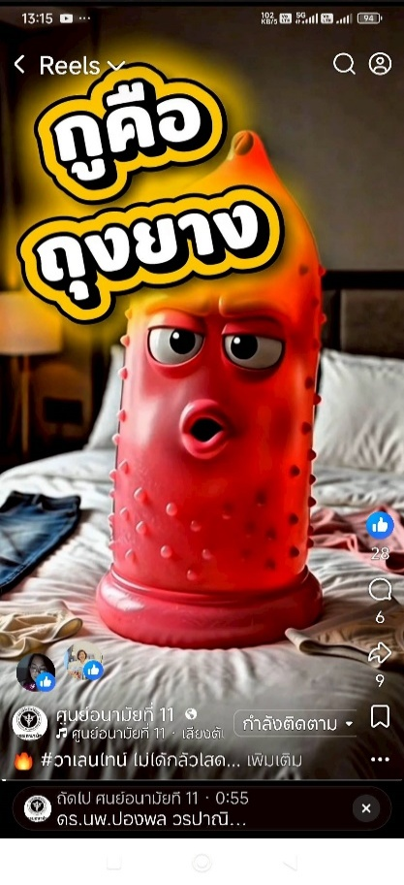
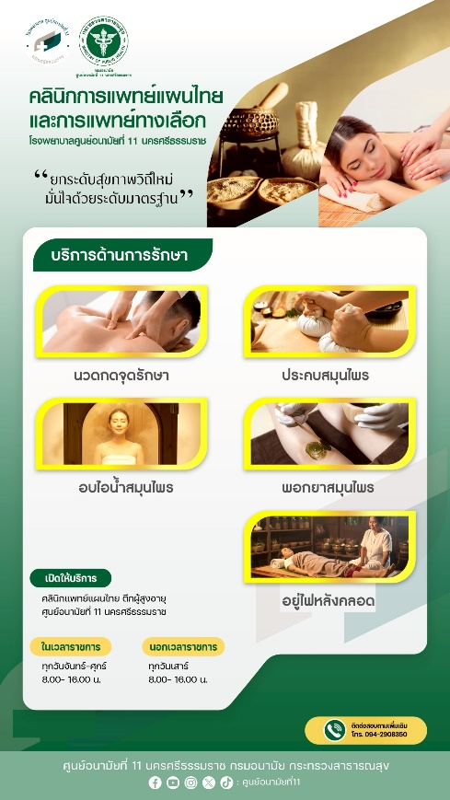
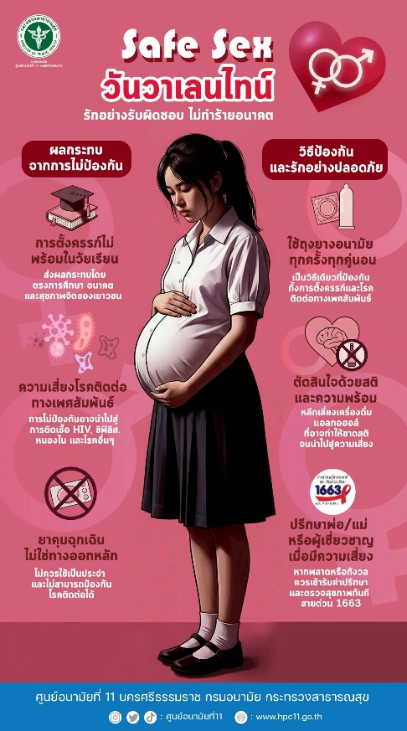

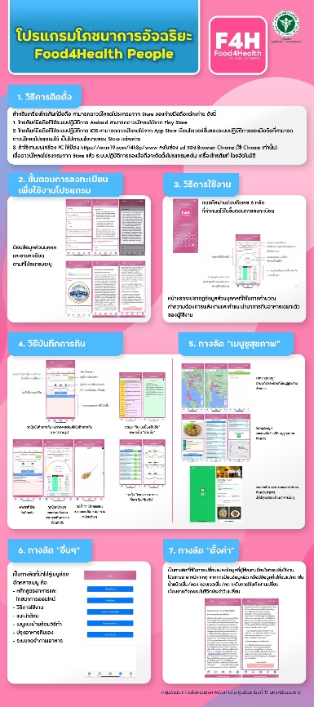
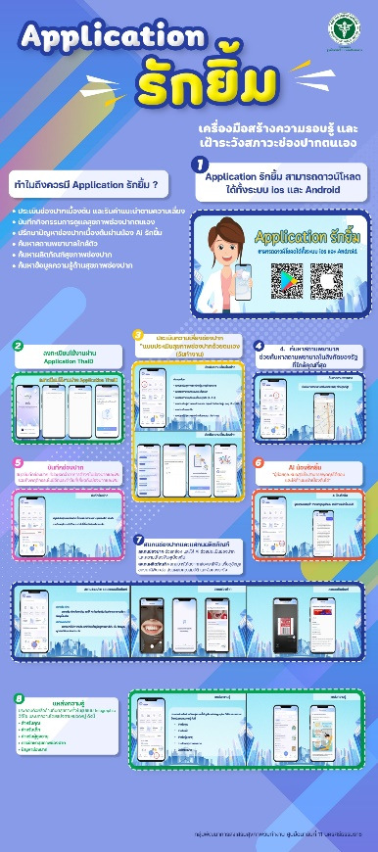

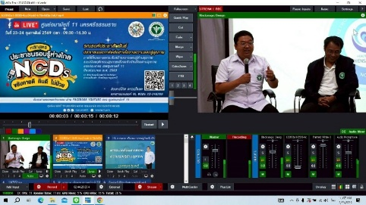

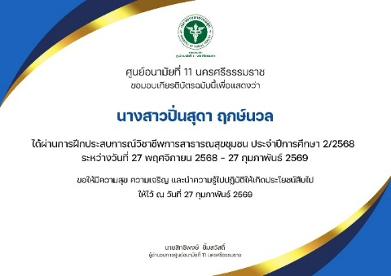

งานเทคโนโลยีและสารสนเทศ
ผู้รับผิดชอบงาน : นางสาวลัลน์ณภัทร ดีดาษ ตำแหน่ง นักวิชาการคอมพิวเตอร์ปฏิบัติการ
นายธชนรรทน์ ตั้งตรีตระกูล ตำแหน่ง นักวิชาการคอมพิวเตอร์ชำนาญการ
นายสุทธนนท์ ศัลยคุปต์ ตำแหน่ง นักวิชาการคอมพิวเตอร์ปฏิบัติการ

1.สถานการณ์ / ผลการดำเนินงาน / การให้บริการ

รายการ | จำนวน (ครั้ง)
- ติดตั้ง บำรุงรักษา ระบบคอมพิวเตอร์ | 2
- แก้ไขปัญหาระบบคอมพิวเตอร์ | 6
- พัฒนาโปรแกรม / เว็บไซต์ | 21
- แก้ไข ปรับปรุงโปรแกรม / เว็บไซต์ | 3
- ติดตั้งโปรแกรมการทำงานอื่นๆ | 2
- เผยแพร่ข้อมูลบนเว็บไซต์ศูนย์อนามัย | 3
- ระบบงานโรงพยาบาล | 3
- พัฒนารายงานระบบงานโรงพยาบาล | 6
- อบรม พัฒนาทักษะเจ้าหน้าที่ | -
- แก้ไขข้อมูลในระบบงานบริหารจัดการต่าง ๆ | -
- อื่น ๆ | 2
รวม | 48

- สรุปรายการสั่งซื้ออุปกรณ์เพื่อซ่อม – ทดแทน
ประจำเดือน | รายการ | จำนวน | มูลค่า (บาท)
ต.ค.68 | - | - | -
พ.ย.68 | - | - | -
ธ.ค.68 | - | - | -
ม.ค.69 | - | - | -
ก.พ.69 | - | - | -

- สรุปรายการสั่งซื้อหมึกพิมพ์
ประจำเดือน | รายการ | จำนวน (ตลับ) | มูลค่า (บาท)
ต.ค.68 | ซื้อตลับหมึกเพื่อใช้งานในศูนย์อนามัยที่ 11 | 26 | 74,430.-
พ.ย.68 | - | - | -
ธ.ค.68 | - | - | -
ม.ค.69 | - | - | -
ก.พ.69 | - | - | -

2.กิจกรรมการดำเนินงานของกลุ่มงาน
ลำดับ | โครงการ / กิจกรรม | หน่วยผู้จัด | ระยะเวลา | สถานที่ | ผู้เข้าร่วม

3.แผนกิจกรรมดำเนินงานของกลุ่มงานเดือนถัดไป
ลำดับ | แผนงาน / กิจกรรม | ระยะเวลา | ผู้รับผิดชอบ
1 | สรุปวันลาและสรุป Monthly  ของงานดิจิทัลส่งเสริมสุขภาพ | ทุกวันที่ 8 ของเดือนถัดไป | นส.ลัลน์ณภัทร ดีดาษ
2 | พัฒนา Dashborad Workload ของ  โรงพยาบาลศูนย์อนามัยที่ 11 นครศรีธรรมราช | 31 มี.ค.69 | นส.ลัลน์ณภัทร ดีดาษ
3. | ติดตั้งระบบ Firewall | 31 มี.ค.69 | นายธชนรรทน์ ตั้งตรีตระกูล  นายสุทธินนท์ ศัลยคุปต์

4.ระบบติดต่อสื่อสาร ทั้งภายในและภายนอกของกลุ่มงาน : -
ปัญหาและอุปสรรคการดำเนินงานของกลุ่มงาน : -
ข้อเสนอแนะต่อคณะกรรมการบริหารศูนย์อนามัยที่ 11 : -
แผนงานเดือนถัดไป : -

ลัลน์ณภัทร ดีดาษ สรุปรายงานผลการปฏิบัติงาน

งานคลังสื่อ
ผู้รับผิดชอบงาน : นายศุภวัตร นาคะสูนย์ ตำแหน่ง : ช่างต่อท่อ
สถานการณ์ / ผลการดำเนินงาน

- รายการรับเอกสาร / สื่อสิ่งพิมพ์ / สิ่งสนับสนุน :
วันที่รับเอกสาร 13 กุมภาพันธ์ 2569 รับเอกสารจากสำนักโภชนาการกลุ่มส่งเสริมโภชนาการสตรีและเด็กปฐมวัย จำนวน 2 รายการ ดังนี้
- คู่มือการดำเนินงานจัดการและแก้ไขปัญหาทุพโภชนาการภายใต้รูปแบบพลัง 3 สร้างเด็กปฐมวัย
แก้ไขปัญหาเตี้ย ผอม อ้วน จำนวน 565 เล่ม
- คู่มือการดำเนินงานจัดการแก้ไขปัญหาทุพโภชนาการเด็กปฐมวัย ฉบับย่อ จำนวน 285 เล่ม

2. รายการเบิก-จ่าย เอกสาร / สื่อสิ่งพิมพ์ / สิ่งสนับสนุน : ไม่มีรายการ เบิก-จ่าย

ปัญหา/อุปสรรค แนวทางและข้อเสนอแนะต่อการดำเนินงานของกลุ่มงาน : -

ข้อเสนอแนะต่อคณะกรรมการบริหารศูนย์อนามัย : -

แผนงานเดือนถัดไป :
รับสิ่งสนับสนุน และให้บริการเบิก-จ่ายเอกสาร / สื่อสิ่งพิมพ์ ตามการสนับสนุนและการร้องขอ

งานบริหารจัดการห้องประชุม
ผู้รับผิดชอบงาน : นางสาวกษมา สุวรรณธนะ ตำแหน่ง : เจ้าพนักงานโสตทัศนศึกษาชำนาญงาน
นายศุภวัตร นาคะสูนย์ ตำแหน่ง : ช่างต่อท่อ

สถานการณ์ / ผลการดำเนินงาน :
ดำเนินงานสนับสนุนบริการการประชุมและห้องประชุม พร้อมโสตทัศนูปกรณ์แก่ภาคีเครือข่ายหน่วยงานภายในและภายนอกศูนย์อนามัยที่ 11 รวมทั้งหมด 47 ครั้ง แบ่งเป็น
- การประชุมทั่วไป จำนวน 28 ครั้ง
- การประชุมผ่านระบบออนไลน์ ( Conference ) จำนวน 19 ครั้ง

สรุปการให้บริการแบ่งตามกลุ่มงาน ดังนี้

ลำดับ | กลุ่มงานผู้รับบริการ | จำนวนการให้บริการ (ครั้ง) |  | รวมทั้งหมด  (ครั้ง) | หมายเหตุ
ลำดับ | กลุ่มงานผู้รับบริการ | การประชุมทั่วไป | การประชุมออนไลน์ | รวมทั้งหมด  (ครั้ง) | หมายเหตุ
1 | กลุ่มแม่และเด็ก | 3 | 1 | 4
2 | กลุ่มวัยเรียนวัยรุ่น | 1 | - | 1
3 | กลุ่มวัยทำงาน | 1 | 1 | 2
4 | กลุ่มวัยผู้สูงอายุ | 3 | - | 3
5 | กลุ่มอนามัยสิ่งแวดล้อม | 4 | 4 | 8 | Host 1 ครั้ง
6 | กลุ่มทันตสาธารณสุข | - | 5 | 5 | Host 4 ครั้ง
7 | กลุ่มการพยาบาลผู้ป่วยใน | 1 | - | 1
8 | กลุ่มการพยาบาลให้คำปรึกษา  และอุบัติเหตุฉุกเฉิน | - | - | -
9 | กลุ่มการแพทย์และเทคนิคบริการ | 1 | - | 1
10 | กลุ่มอำนวยการ | 4 | 2 | 6 | Host 1 ครั้ง
11 | กลุ่มบริหารยุทธศาสตร์ | 7 | 6 | 13
12 | กลุ่มผู้ป่วยนอกและชุมชน | 3 | - | 3
รวมทั้งหมด (ครั้ง) |  | 28 | 19 | 47

ดำเนินงานสนับสนุนบริการห้องประชุมออนไลน์ ( Host Conference) รวมทั้งหมด 6 ครั้ง ดังนี้

ลำดับ | วันที่ | เวลา | ชื่อเรื่อง | ผู้ขอรับบริการ | Host | โปรแกรม | เป้าหมาย
1 | 6 กพ.69 | 13.00-16.00 น. | การตรวจราชการรอบ 1-2569 จังหวัดพังงา | ทพญ.ศศิธร  บัณฑิตมหากุล | กรมอนามัย | Zoom | 5 คน
2 | 17 กพ.69 | 08.30-13.00 น. | การประชุมคัดเลือกรางวัลองค์กรและบุคคลดีเด่น ด้านอนามัยสิ่งแวดล้อม (Princess Environmental Award) ประจำปี 2569 | ทิพย์รัตน์ ดัชนี | กรมอนามัย | Zoom | 10 คน
3 | 19 กพ.69 | 13.30-15.00 น. | ประชุมคณะกรรมการประเมินผลงานเพื่อเลื่อนข้าราชการพลเรือนสามัญ ขึ้นแต่งตั้งให้ดำรงตำแหน่งประเภทวิชาการ ระดับชำนาญการ สายงานเภสัชกร ครั้งที่ 1/2569 | อุษาวดี  กาญจนหึงษ์ | กรมอนามัย | Zoom | 6 คน
4 | 20 กพ.69 | 08.30-16.30 น. | ประชุมแลกเปลี่ยนเรียนรู้เครือข่ายโรงเรียนเด็กไทยฟันดี เขตสุขภาพที่ 11 ปีงบประมาณ 2569 | ทพญ.ศศิธร  บัณฑิตมหากุล | กรมอนามัย | Cisco  Webex | 70 คน
5 | 23 กพ.69 | 08.30-09.30 น. | การคัดเลือกเครือข่ายโรงเรียนเด็กไทยฟันดี เขตสุขภาพที่ 11 ปีงบประมาณ 2569 | ทพญ.ศศิธร  บัณฑิตมหากุล | กรมอนามัย | Zoom | 4 คน
6 | 23 กพ.69 | 13.00 -16.00 น. | ตรวจราชการประเด็น เด็ก อายุ 0-5 ปี cavity free จ.สุราษฎร์ธานี  รอบ 1/2569 | ทพญ.ศศิธร  บัณฑิตมหากุล | กรมอนามัย | Zoom | 6 คน

ปัญหา/อุปสรรค แนวทางและข้อเสนอแนะต่อการดำเนินงานของกลุ่มงาน : -

ข้อเสนอแนะต่อคณะกรรมการบริหารศูนย์อนามัย : -

แผนงานเดือนถัดไป : บริหารจัดการ สนับสนุนบริการการประชุมและห้องประชุม ตามปฏิทินกิจกรรม
และรายการร้องขอ ให้บรรลุเป้าหมาย

งานคณะกรรมการองค์กรสร้างสุข ศูนย์อนามัยที่ 11

ผู้รับผิดชอบงาน : นางสาวกษมา สุวรรณธนะ ตำแหน่ง : เจ้าพนักงานโสตทัศนศึกษาชำนาญงาน
นายธชนนรรทน์ ตั้งตรีตระกูล ตำแหน่ง นักวิชาการคอมพิวเตอร์ชำนาญการ

สถานการณ์ / ผลการดำเนินงาน :

ลำดับ | หัวข้อ/เรื่อง/ประเด็น | จำนวน(หน่วยนับ)
1 | สรุปและส่งรายงานการลาของสมาชิกกลุ่มงานให้กับงานบุคคล กลุ่มอำนวยการ  ภายในวันที่ 5 ของเดือนถัดไป | 1 ครั้ง
2 | ติดตามสมาชิกกลุ่มงาน ส่งรายงาน Monthly ภายในวันที่ 10 ของเดือนถัดไป | 2 ครั้ง
3 | รวบรวม สรุปและส่งรายงาน Monthly ของกลุ่มงาน ภายในวันที่ 15 ของเดือนถัดไป | 3 ครั้ง
4 | ติดตามสมาชิกกลุ่มงานลงบันทึกข้อมูลสุขภาพ ในโปรแกรม Happy Body HPC11 | 2 ครั้ง
5 | สรุปวิเคราะห์รายงานผล Happy Body ของกลุ่มงาน | 1 ครั้ง
6 | เข้าร่วมประชุมคณะกรรมการองค์กรสร้างสุข วันที่ 11 กพ.69 | 1 ครั้ง

สรุปรายงานผล Happy Body ประจำเดือนกุมภาพันธ์ 2569
- การลงบันทึกข้อมูลสุขภาพ BMI ในโปรแกรม Happy Body HPC11

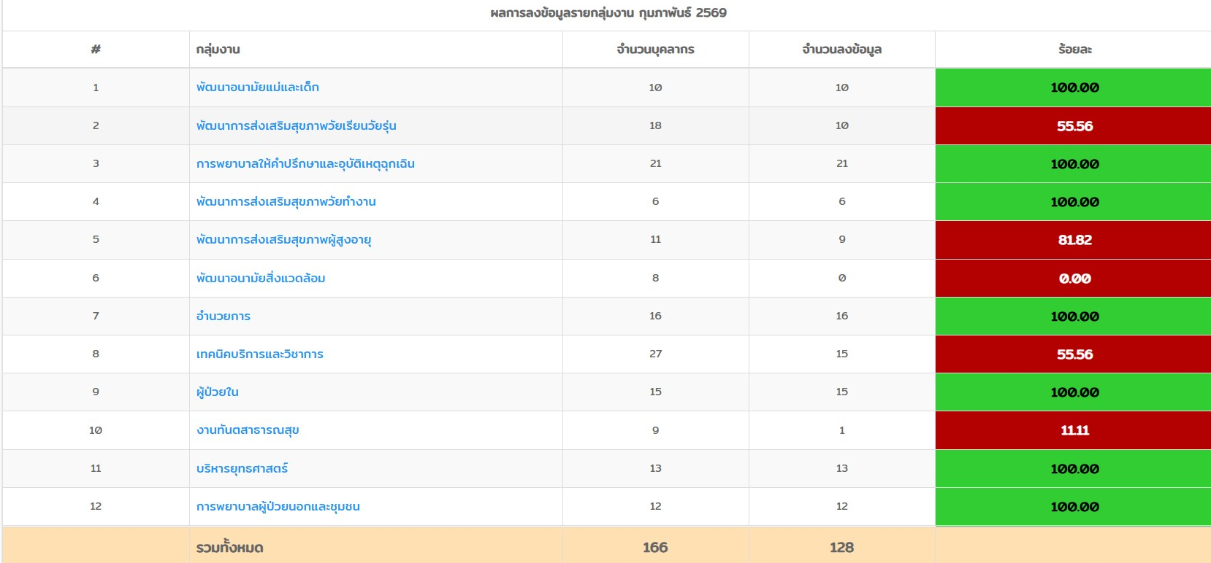
ข้อมูลจากโปรแกรม Happy body HPC11

บุคลากรของกลุ่มงาน 13 คน ลงบันทึกข้อมูลสุขภาพในโปรแกรม Happy Body HPC11 ทันเวลา (ภายในวันที่ 28 กุมภาพันธ์ 2569) จำนวนทั้งหมด 13 คน ผลงานร้อยละ 100

2. ผล BMI ของกลุ่มงาน
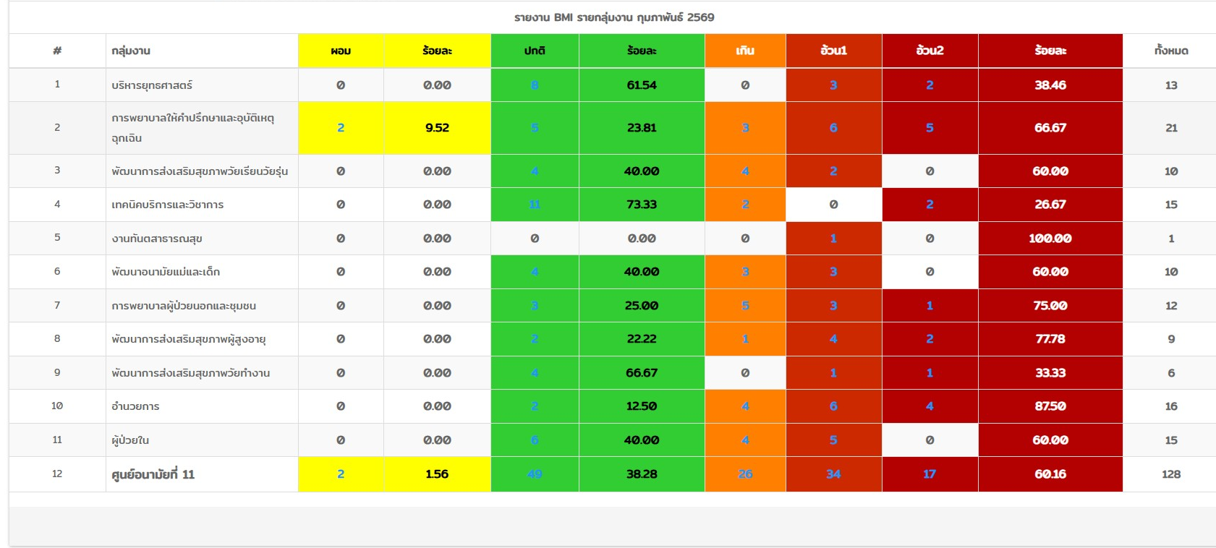

ข้อมูลจากโปรแกรม Happy body HPC11

บุคลากรของกลุ่มงาน บันทึกข้อมูลสุขภาพในโปรแกรม Happy Body HPC11 จำนวนทั้งหมด 13 คน
ผล BMI ดังนี้ ปกติ จำนวน 8 คน คิดเป็นร้อยละ 61.54 , อ้วนระดับ 1 จำนวน 3 คน และอ้วนระดับ 2 จำนวน 2 คน คิดเป็นร้อยละ 38.46

3. ค่าเฉลี่ย BMI ของกลุ่มงาน
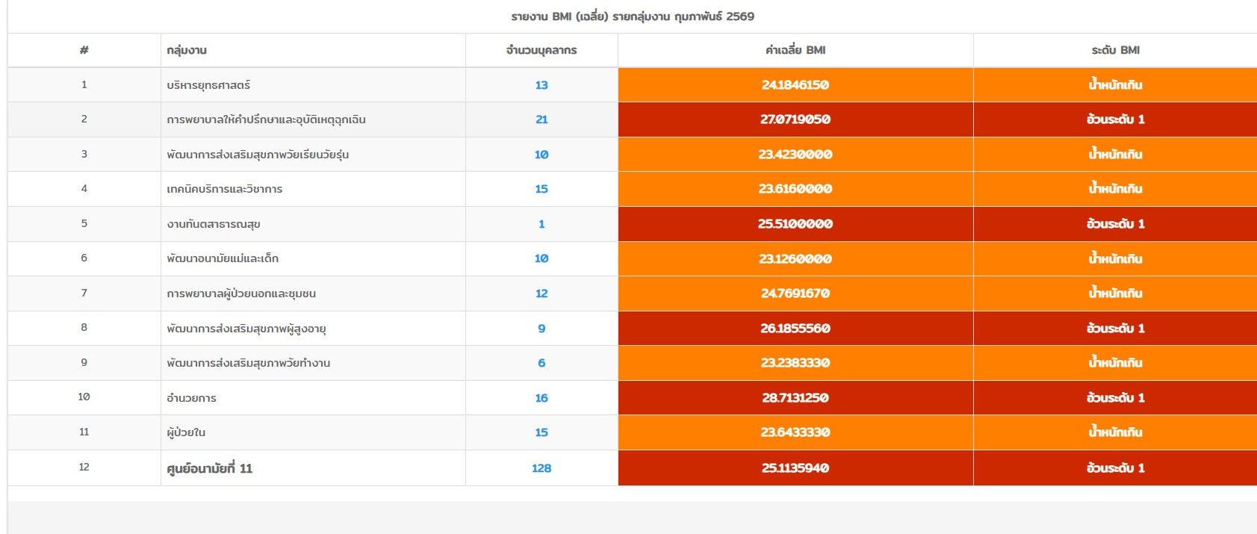
ข้อมูลจากโปรแกรม Happy body HPC11

บุคลากรของกลุ่มงานลงบันทึกข้อมูลสุขภาพในโปรแกรม Happy Body HPC11จำนวนทั้งหมด 13 คน พบว่า ค่าเฉลี่ย BMI อยู่ที่ 24.1846150 ระดับ BMI น้ำหนักเกิน

รวบรวมข้อมูล / สรุปรายงานโดย : นางสาวกษมา สุวรรณธนะ เจ้าพนักงานโสตทัศนศึกษาชำนาญงาน

